SCI-707-2019
Comunicación de acuerdo

Para: | Ing. Luis Paulino Méndez Badilla, Rector  Señores Comisión Permanente de Asuntos Agropecuarios  Señores Comisión Permanente Especial de la Mujer
De: | M.A.E. Ana Damaris Quesada Murillo, Directora Ejecutiva  Secretaría del Consejo Institucional
Fecha: | 07 de agosto de 2019
Asunto: | Sesión Ordinaria No. 3130, Artículo 11, del 07 de agosto de 2019. Pronunciamiento del Consejo Institucional de Proyectos de Ley Nos. 20.076 y 20.314

Para los fines correspondientes se transcribe el acuerdo tomado por el Consejo Institucional, citado en la referencia, el cual dice:

RESULTANDO QUE:
- El Artículo 88 de la Constitución Política de la República de Costa Rica indica:

“Para la discusión y aprobación de proyectos de ley relativos a las materias puestas bajo la competencia de la Universidad de Costa Rica y de las demás instituciones de educación superior universitaria, o relacionadas directamente con ellas, la Asamblea Legislativa deberá oír previamente al Consejo Universitario o el órgano director correspondiente de cada una de ellas”.

- El Estatuto Orgánico del Instituto Tecnológico de Costa Rica, en el Artículo 18, inciso i) señala:

“Son funciones del Consejo Institucional:
…
Evacuar las consultas a que se refiere el Artículo 88 de la Constitución Política de la República”.

CONSIDERANDO QUE:

- La Secretaría del Consejo Institucional recibió correos electrónicos de parte de Asamblea Legislativa, dirigidos al Dr. Julio C. Calvo Alvarado, en calidad de Rector de la Institución, en los cuales se solicita criterio sobre los siguientes expedientes de Proyectos de Ley: 20.076, 20.314 y 21.024.

- La recepción de los expedientes consultados, fue conocida en diferentes sesiones del Consejo Institucional, y se acordó trasladarlos a algunas dependencias del TEC, para la emisión de su criterio sobre el tema.

- La Secretaría del Consejo Institucional recibió oficios, que contienen los criterios de algunas de las dependencias de la Institución, que fueron consultadas.

SE ACUERDA:

- Comunicar a las dependencias de la Asamblea Legislativa correspondientes, las observaciones que se detallan a continuación, para cada proyecto consultado:

Comisión Permanente de Asuntos Agropecuarios

No. Expediente | Nombre del Proyecto | Transgrede o no la Autonomía Universitaria | Observaciones de las diferentes entidades institucionales consultadas
20.076 | Proyecto de “Ley Marco del Derecho Humano a la Alimentación y de la Seguridad Alimentaria y Nutricional” (texto sustitutivo) | No | Oficina de Asesoría Legal  “Al igual que el texto base, se considera que no contiene elementos que amenacen la autonomía universitaria.  Se recomienda su apoyo en vista que el derecho a la alimentación es un derecho humano, y como tal es supraconstitucional.”  Escuela de Biología  “Observaciones y recomendaciones:  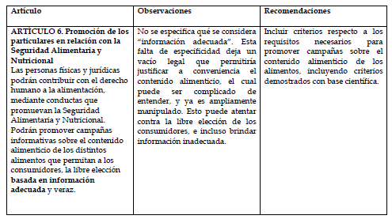  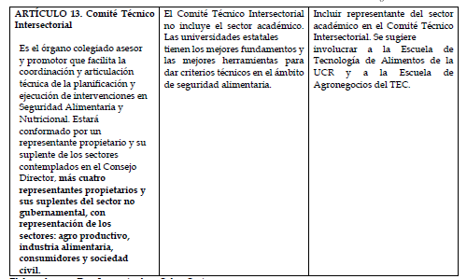  Escuela de Agronomía  “En respuesta al oficio SCI-506-2019, en la que se solicita un criterio con respecto al proyecto de “Marco del Derecho Humano a la Alimentación y de la Seguridad Alimentaria Nutricional”, Expediente No. 20.076, no encuentro ninguna consideración de propuesta de cambio alguno.  Desde el punto de vista de Autonomía Universitaria no encuentro ninguna afectación a la misma.”  Escuela de Ingeniería Agrícola  “Con respecto a la consulta solicitada se ha procedido a leer el proyecto y para tener más claridad se ha consultado la “POLITICA NACIONAL DE SEGURIDAD ALIMENTARIA Y NUTRICIONAL 2011-2021”, elaborada por el Ministerio de Salud, y se llega a la conclusión que esta ley que se está proponiendo lo único que persigue es darle marco jurídico a tres órganos que rijan el tema: Un consejo director, una secretaría ejecutiva y un Comité técnico local. Pareciera que siendo este un tema que atañe directamente al sector productivo agropecuario solamente se le menciona en el Artículo 4, diciendo que se busca promover el fortalecimiento de la agricultura y su vinculación a los programas de alimentación escolar, que es uno de las razones de existencia del Programa de Abastecimiento Interinstitucional del CNP, es decir, ya existe. Posteriormente en el Comité Técnico Intersectorial se le da una participación al sector agro productivo, al mismo nivel que la industria, consumidores y sociedad civil. En realidad no contamos con suficientes elementos de fondo para opinar más al respectos, pero pareciera que no se va a lograr gran cosa con esta ley. Tal parece que puede convertirse en otro orgánico burocrático.  - Por las razones expuestas anteriormente no se apoya el proyecto, ya que creemos que sería un nuevo órgano burocrático.”

Comisión Permanente Especial de la Mujer

No. Expediente | Nombre del Proyecto | Transgrede o no la Autonomía Universitaria | Observaciones de las diferentes entidades institucionales consultadas
20.314 | Proyecto de Ley “Reforma al Artículo 34 de la Ley de Promoción de la Competencia y Defensa Efectiva del Consumidor, No. 7472, del 20 de diciembre de 1994 (Ley para el Etiquetado de Alimentos Genéticamente Modificados) | No | Oficina de Asesoría Legal  “1-No se encuentran elementos que atenten contra la autonomía universitaria.  Escuela de Biología  “De acuerdo con lo anterior, la Escuela de Biología del Instituto Tecnológico de Costa Rica considera que:  a. Los antecedentes del proyecto de ley supra mencionado son esencialmente de tipo ideológico, se fundamentan en supuestos y no en realidades o hechos comprobados.  b. Los argumentos dados en el proyecto de Ley sobre los riesgos y la peligrosidad de los OGMs y los productos que los contienen, están claramente orientados solamente de un lado de la balanza de la discusión mundial en torno a este tema, siendo ese lado de la balanza el que los señala como peligrosos y riesgosos para la salud.  c. Existen procedimientos que buscan conocer el riesgo y generar la evidencia científica de cómo gestionarlo. Con un adecuado sistema de gestión de dicho riesgo, las probabilidades de que se ocasione un daño, son bajas. A todas estas reglas se les llama Sistema de Bioseguridad y el instrumento principal de estudio es la Evaluación de Riesgo. La evaluación de seguridad de los productos genéticamente modificados es una materia meramente científica y técnica. Por ello, la comunidad científica y política internacional consideró desde los años 70, que era necesario crear reglas, procedimientos específicos de control y verificación de riesgos, competencias administrativas y mecanismos de seguimiento aplicables a las actividades biotecnológicas. Estas normas y protocolos han sido ampliamente consensuadas a nivel internacional y son el referente para los países.  d. Debido a que existen posiciones polarizadas en cuanto al tema de los OGM, se considera que someter los productos a un sistema de etiquetado obligatorio que informe si contiene o no OGMs, puede inducir a engaño y alarmar innecesariamente a los consumidores, además de transmitir a la población la idea errónea de que los cultivos transgénicos comerciales no  han sido evaluados, cuando en la realidad todos los cultivos transgénicos han sido y deben someterse a rigurosos análisis y pruebas para obtener autorización en los diferentes países.  e. Aunque el etiquetado de los productos con contenido de OGMs, está orientado a hacer valer el derecho de la libre elección por parte del consumidor, también es necesario que este derecho se acompañe de información adecuada y veraz, lo cual al día de hoy, claramente no se ha alcanzado en el tema de los OGMs, y esto supone que la elección que realice el consumidor esté sesgada.  f. El etiquetado o rotular frases como “libre de OGM”, “contiene o puede contener OGM”, “alimento derivado de un OGM” implica el establecimiento de sistemas de trazabilidad, detección y segregación a lo largo de la cadena comercial, lo que conlleva a un incremento en los precios de los insumos no solo para los alimentos GM sino para todos aquellos que se declaran como “orgánicos” o “No OGM”. El etiquetado implica que el país, las empresas y los puertos cuenten con una infraestructura adecuada y procedimientos claros.  Por tanto, la Escuela de Biología NO apoya la reforma de proyecto de Ley N° 7472, artículo 34, de la Ley de Promoción de la Competencia y Defensa Efectiva del Consumidor, N.° 7472, de 20 de diciembre de 1994, Ley para el Etiquetado de Alimentos Genéticamente Modificados.”

- Comunicar. ACUERDO FIRME.

Palabras clave: Proyectos – Ley- Exps. - 20.076, 20.314
c.i. Auditoría Interna (Notificado a la Secretaria vía correo electrónico)

ars

Expediente No.
20.076

Expediente No. 20.314

